ФЕДЕРАЛЬНОЕ АГЕНТСТВО ЖЕЛЕЗНОДОРОЖНОГО ТРАНСПОРТА
Федеральное государственное бюджетное образовательное учреждение
высшего образования
«Петербургский государственный университет путей сообщения
Императора Александра I»
(ФГБОУ ВО ПГУПС)

Кафедра «Строительные конструкции»

ПРОГРАММА

«ПРЕДДИПЛОМНОЙ ПРАКТИКИ»

(Б2.П.3)

для направления
08.04.01 «Строительство»

по магистерской программе

«Методы расчета и проектирования комбинированных строительных
конструкций зданий и сооружений»

Форма обучения – очная, заочная

Санкт-Петербург
2018

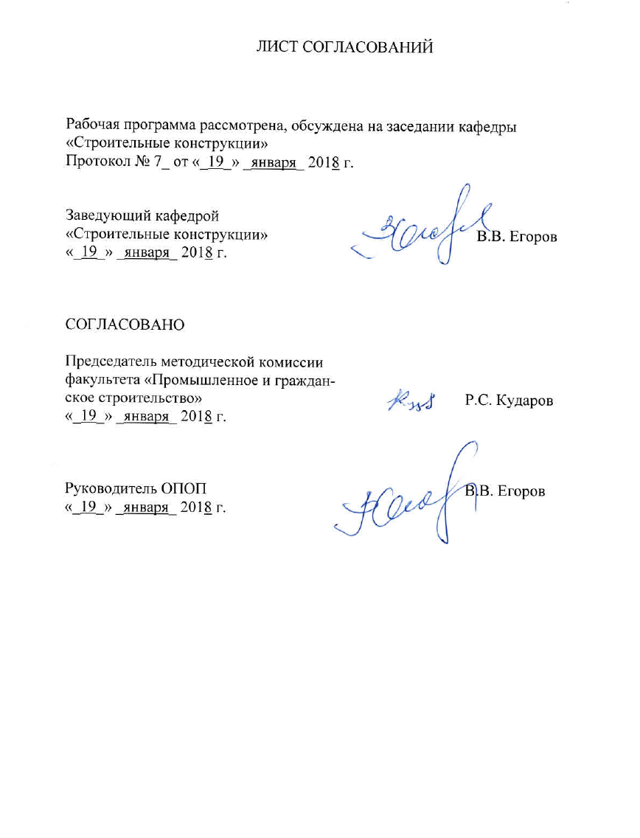
ЛИСТ СОГЛАСОВАНИЙ

Рабочая программа рассмотрена, обсуждена на заседании кафедры
«Строительные конструкции»
Протокол № 7_ от «_19_» _января_ 2018 г.

Заведующий кафедрой  «Строительные конструкции» |  | В.В. Егоров
«_19_» _января_ 2018 г.

СОГЛАСОВАНО
Председатель методической комиссии факультета «Промышленное и гражданское строительство» |  | Р.С. Кударов
«_19_» _января_ 2018 г.
Руководитель ОПОП |  | В.В. Егоров
«_19_» _января_ 2018 г.

1. Вид практики, способы и формы ее проведения
Программа составлена в соответствии с ФГОС ВО, утвержденным «30» октября 2014 г., приказ № 1419 по направлению 08.04.01 «Строительство» (уровень магистратуры), по производственной практике «Преддипломная практика» (Б2.П.3).
Вид практики – производственная.
Тип практики:
Практика по получению профессиональных умений и опыта профессиональной деятельности (в том числе технологическая практика).
Способ проведения практики – стационарная, выездная.
Практика проводится в структурных подразделениях университетского комплекса, соответствующих направлению подготовки, а также при необходимости в научно-исследовательских организациях, научно-исследовательских подразделениях производственных предприятий и фирм, на базе научно-образовательных и инновационных центров, на предприятиях строительной отрасли, расположенных как на территории Санкт-Петербурга, так и за его пределами.
Целью проведения преддипломной практики является получение профессиональных знаний, умений и опыта профессиональной деятельности, связанных с обобщением материалов для выполнения выпускной квалификационной работы в форме магистерской диссертации.
2. Перечень планируемых результатов обучения при прохождении практики, соотнесенных с планируемыми результатами освоения
основной профессиональной образовательной программы
Планируемыми результатами прохождения практики является приобретение знаний, умений, навыков и опыта деятельности.
В результате прохождения практики обучающийся должен:
ЗНАТЬ:
- принципы проектирования зданий различного назначения, включая расчеты строительных конструкций;
- нормативную базу проектирования, строительства и эксплуатации зданий и сооружений;
- состав разделов проектной документации на строительство;
- порядок защиты инновационных решений при прохождении Главгосэкспертизы;
- правила подготовки материалов разработок для публикации в открытой печати;
- порядок внедрения результатов научных исследований и разработок.
УМЕТЬ:
- разрабатывать проектную документацию на строительство и реконструкцию объектов гражданского и промышленного строительства;
- анализировать как технические решения, так и различные техногенные ситуации, возникающие во время строительства и эксплуатации зданий;
- принимать решения по обеспечению нормальной эксплуатации зданий.
ВЛАДЕТЬ:
- навыками контроля качества строительной продукции;
- основами экспертной оценки технических решений в области строительства;
- основами изобретательской деятельности.
- навыками работы с прикладными научными пакетами и редакторскими программами, используемыми при проведении научных исследований и разработок;
- навыками оформления результатов научных исследований (оформление отчёта, написание научных статей, тезисов докладов).
ОПЫТ ДЕЯТЕЛЬНОСТИ:
- научно-исследовательская и педагогическая деятельность.
Приобретенные знания, умения, навыки и опыт деятельности, характеризующие формирование компетенций, осваиваемых при прохождении данной практики, позволяют решать профессиональные задачи, приведенные в соответствующем перечне по видам профессиональной деятельности в п. 2.4 основной профессиональной образовательной программы (ОПОП).
Прохождение практики направлено на формирование следующих общепрофессиональных компетенций (ОПК):
- способностью демонстрировать знания фундаментальных и прикладных дисциплин программы магистратуры (ОПК-4);
Изучение дисциплины направлено на формирование следующих профессиональных компетенций (ПК), соответствующих видам профессиональной деятельности, на которые ориентирована программа магистратуры
инновационная, изыскательская и проектно-расчетная деятельность:
- способностью проводить изыскания по оценке состояния природных и природно-техногенных объектов, определению исходных данных для проектирования и расчетного обоснования и мониторинга объектов, патентные исследования, готовить задания на проектирование (ПК-1);
- владением методами оценки инновационного потенциала, риска коммерциализации проекта, технико-экономического анализа проектируемых объектов и продукции (ПК-2);
- обладанием знаниями методов проектирования и мониторинга зданий и сооружений, их конструктивных элементов, включая методы расчетного обоснования, в том числе с использованием универсальных и специализированных программно-вычислительных комплексов и систем автоматизированного проектирования (ПК-3);
- способностью вести разработку эскизных, технических и рабочих проектов сложных объектов, в том числе с использованием систем автоматизированного проектирования (ПК-4);
научно-исследовательская и педагогическая деятельность:
- умением вести сбор, анализ и систематизацию информации по теме исследования, готовить научно-технические отчеты, обзоры публикаций по теме исследования (ПК-6);
- способностью разрабатывать физические и математические (компьютерные) модели явлений и объектов, относящихся к профилю деятельности (ПК-7);
- владением способами фиксации и защиты объектов интеллектуальной собственности, управления результатами научно-исследовательской деятельности и коммерциализации прав на объекты интеллектуальной собственности (ПК-8)
Область профессиональной деятельности обучающихся, прошедших данную практику, приведена в п. 2.1 общей характеристики ОПОП.
Объекты профессиональной деятельности обучающихся, прошедших данную практику, приведены в п. 2.2 общей характеристики ОПОП.

3. Место практики в структуре основной профессиональной
образовательной программы
Практика «Преддипломная практика» (Б2.П.3) относится к Блоку 2 «Практики, в том числе научно-исследовательская работа (НИР)» и является обязательной.
4. Объем практики и ее продолжительность

Преддипломная практика для обучающихся проводится в соответствии с календарным учебным графиком.

Для очной формы обучения:
Вид учебной работы | Всего часов | Семестр
Вид учебной работы | Всего часов | 4
Форма контроля знаний | З* | З*
Общая трудоемкость: час / з.е. | 324/9 | 324/9
Продолжительность практики: неделя | 6 | 6
Примечание: «Форма контроля знаний» – зачет с оценкой (З*)

Для заочной формы обучения:
Вид учебной работы | Всего часов | Курс
Вид учебной работы | Всего часов | 3
Форма контроля знаний | З* | З*
Общая трудоемкость: час / з.е. | 324/9 | 324/9
Продолжительность практики: неделя | 6 | 6
Примечание: «Форма контроля знаний» – зачет с оценкой (З*)

5. Содержание практики
Первая неделя: знакомство со структурой предприятия и изучение локальных нормативных актов, определение рабочего места и руководителя практики от предприятия, подбор литературы по теме индивидуального задания, анализ и выбор методов решения поставленных задач.
Вторая неделя, третья неделя: анализ литературных источников и поиск новых решений по теме выпускной квалификационной работы. Варианты реализации решения поставленных задач.
Четвертая неделя: проектирование, расчеты и/или проведение исследований согласно индивидуальному заданию.
Пятая неделя: анализ полученных результатов и/или технико-экономическое обоснование принятых решений. Оформление презентационных материалов
Шестая неделя: составление отчета по практике.

6. Формы отчетности
По итогам преддипломной практики обучающимся составляется отчет, в котором приводятся основные результаты полученные в ходе подготовки выпускной квалификационной работы.
Структура отчета по практике представлена в фонде оценочных средств.
После прибытия на предприятие и оформления направления на практику в отделе кадров (отделе управления персоналом), обучающийся направляет в электронном виде отсканированное направление на практику с отметкой о прибытии в адрес руководителя по практике кафедры, ответственной за организацию практики. После завершения практики, предприятие ставит отметку об убытии с практики в направлении на практику.
Направление на практику с отметками предприятия о прибытии и убытии обучающегося на практику, сдается на кафедру, ответственную за организацию практики.

7. Фонд оценочных средств для проведения промежуточной аттестации обучающихся по практике
Фонд оценочных средств по преддипломной практике является неотъемлемой частью программы практики и представлен отдельным документом, рассмотренным на заседании кафедры и утвержденным заведующим кафедрой.

8. Перечень основной и дополнительной учебной литературы, нормативно-правовой документации идругих изданий, необходимых для проведения практики
8.1 Перечень основной учебной литературы, необходимой для прохождения практики:
- Теория систем и системный анализ [Электронный ресурс] : учеб. для вузов / В. Н. Волкова, А. А. Денисов. - М. : Юрайт, 2010. - 679 с. : ил -(элек.)
- Теория систем и системный анализ [Электронный ресурс] : учеб. для вузов / В. М. Вдовин, Л. Е. Суркова, В. А. Валентинов. - М. : Дашков и К°, 2010. - 638 с.
- Планирование и организация эксперимента в строительстве [Текст] : учебное пособие / В. С. Меркушева, П. В. Бобарыкин, Т. М. Немченко ; ПГУПС, Ин-т повышения квалификации и переподготовки кадров. - Санкт-Петербург : ПГУПС, 2012. - 64 с. : ил.
- Основы системного анализа : учеб. пособие / С. В. Микони, В. А. Ходаковский. - СПб. : ПГУПС, 2011. - 142 с.
8.2 Перечень дополнительной учебной литературы, необходимой для прохождения практики
- Лаппо-Данилевский А.С. Методология истории [Электронный ресурс] / Лаппо-Данилевский А.С. – Москва: Лань, 2013. ISBN 978-5-507-12534-0.
8.3 Перечень нормативно-правовой документации, необходимой для прохождения практики
- Федеральный закон Российской Федерации от 30 декабря 2009г. No 384-ФЗ "Технический регламент о безопасности зданий и сооружений"
- Федеральный закон «О промышленной безопасности опасных производственных объектов» от 21.07.97 No116-ФЗ.
- ГОСТ Р 54257-2010. Национальный стандарт Российской Федерации. Надёжность строительных конструкций и оснований. Основные положения и требования. Дата введения 2011-09-01
- 13330.2016 «Нагрузки воздействия. Актуализированная редакция СНиП 2.01.07-85*». [Электронный ресурс]. Введ.03.06.2017. : Министерство строительства и жилищно-коммунального хозяйства Российской Федерации 2016. – 104 с.: Режим доступа:http://www.faufcc.ru/technical-regulation-in-constuction/formulary-list/#form, свободный. — Загл. с экрана.
- СП 16.13330.2017 (акт. СНиП II-23-81) Стальные конструкции. Введен с 27.08.2017 Режим доступа:http://www.faufcc.ru/technical-regulation-inconstuction/formulary-list/#form, свободный. — Загл. с экрана.
- СП 64.13330.2017 (акт. СНиП II-25-80) Деревянные конструкции. Введен с 27.08.2017 Режим доступа: http://www.faufcc.ru/technical-regulation-inconstuction/formulary-list/#form, свободный. — Загл. с экрана.
- СП 63.13330.2012. Бетонные и железобетонные конструкции. Основные положения. Актуализированная редакция СНиП 52-01- 2003. М.: Министерство регионального развития РФ, 2012. – 156 с.
- СП 16.13330.2011 (акт. СНиП II-23-81) Стальные конструкции
- СП 20.13330.2011.Нагрузки и воздействия. Актуализированная редакция СНиП 2.0.07-85/ М.: ОАО ЦПП, 2011.

9. Перечень ресурсов информационно-телекоммуникационной сети
«Интернет», необходимых для прохождения практики
- Личный кабинет обучающегося и электронная информационно-образовательная среда. [Электронный ресурс]. – Режим доступа: http://sdo.pgups.ru/ (для доступа к полнотекстовым документам требуется авторизация).
- Профессиональные справочные системы Техэксперт–электронный фонд правовой и нормативно-технической документации [Электронный ресурс]. Режим доступа: http://www.cntd.ru/, свободный— Загл. с экрана;
- Консультант плюс. Правовой сервер [Электронный ресурс]. Режим доступа: http://www.consultant.ru/, свободный. — Загл. с экрана.
- Бесплатная библиотека документов [Электронный ресурс] – Режим доступа: http://norm-load.ru, свободный. — Загл. с экрана;
- Электронно-библиотечная система ЛАНЬ [Электронный ресурс]. Режим доступа: https://e.lanbook.com — Загл. с экрана.
- Федеральный центр нормирования, стандартизации и технической оценки соответствия в строительстве (ФАУ ФЦС). Официальный сайт [Электронный ресурс]. Режим доступа:http://www.faufcc.ru/technical-regulation-in-constuction/formulary-list/#form, свободный. — Загл. с экрана.
- Электронная библиотека онлайн «Единое окно к образовательным ресурсам» [Электронный ресурс]. Режим доступа: http://window.edu.ru, свободный. — Загл. с экрана.
- Электронно-библиотечная система ibooks.ru [Электронный ресурс]. Режим доступа: http://ibooks.ru/ — Загл. с экрана.
Перечень ресурсов информационно-телекоммуникационной сети «Интернет», необходимых для выполнения индивидуального задания по практике, может быть дополнен руководителем практики от Университета в соответствии с темой индивидуального задания.

- Перечень информационных технологий, используемых при
осуществлении образовательного процесса при прохождении практики, включая перечень программного обеспечения и информационных справочных систем
Системой информационного обеспечения практики предусматриваются использование единой автоматизированной информационной системы управления Университета (ЕАИСУ) для учета прохождения практики обучающимся с первого по второй курсы.
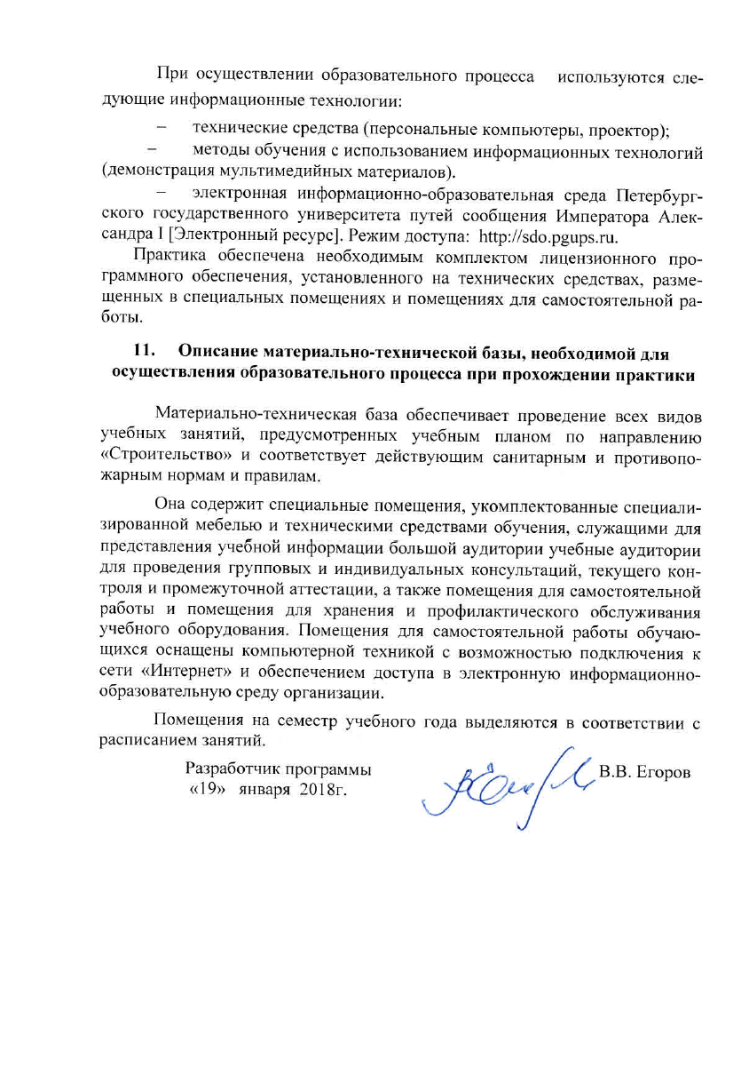
При осуществлении образовательного процесса используются следующие информационные технологии:
- технические средства (персональные компьютеры, проектор);
- методы обучения с использованием информационных технологий (демонстрация мультимедийных материалов).
- электронная информационно-образовательная среда Петербургского государственного университета путей сообщения Императора Александра I [Электронный ресурс]. Режим доступа: http://sdo.pgups.ru.
Практика обеспечена необходимым комплектом лицензионного программного обеспечения, установленного на технических средствах, размещенных в специальных помещениях и помещениях для самостоятельной работы.

- Описание материально-технической базы, необходимой для
осуществления образовательного процесса при прохождении практики

Материально-техническая база обеспечивает проведение всех видов учебных занятий, предусмотренных учебным планом по направлению «Строительство» и соответствует действующим санитарным и противопожарным нормам и правилам.
Она содержит специальные помещения, укомплектованные специализированной мебелью и техническими средствами обучения, служащими для представления учебной информации большой аудитории учебные аудитории для проведения групповых и индивидуальных консультаций, текущего контроля и промежуточной аттестации, а также помещения для самостоятельной работы и помещения для хранения и профилактического обслуживания учебного оборудования. Помещения для самостоятельной работы обучающихся оснащены компьютерной техникой с возможностью подключения к сети «Интернет» и обеспечением доступа в электронную информационно-образовательную среду организации.
Помещения на семестр учебного года выделяются в соответствии с расписанием занятий.
Разработчик программы В.В. Егоров
«19» января 2018г.

